Определение сторон горизонта по компасу.
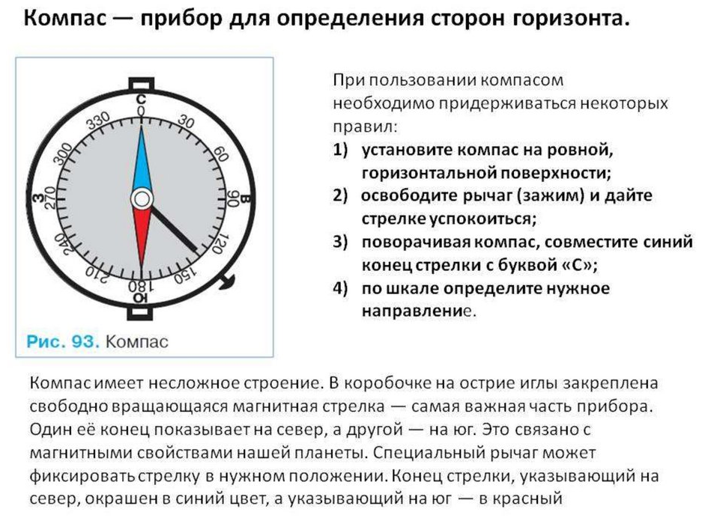
Строение компаса, жидкостный.
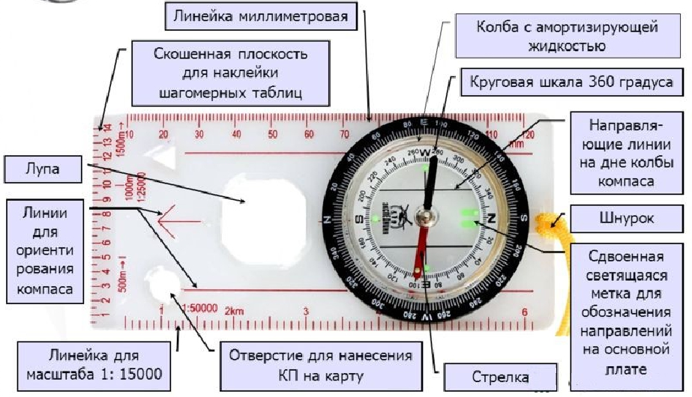
Ориентироваться на местности - это значит, уметь определять стороны горизонта по компасу
Горизонт – это местность, которую мы видим вокруг себя, линия, ограничивающая кругозор, называется – линией горизонта.

